Schließkörper TS 5000 ECline, Edelstahl ähnlich
GEZE

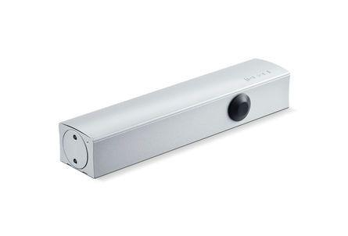Eigenschaften
GTIN:
4042938436427
HAN:
143642
Art Türschließer
Gleitschienentürschließer, Obentürschließer
Aufbau Türschließer
mit Endanschlag und Öffnungsdämpfung
Farbton
silber
Montageart
Kopfmontage (Sturzmont.), bandgegenseit., Türblattmontage, bandseitig
Breite (mm)
47,00
Höhe (mm)
60,00
Länge (mm)
287,00
Ausführung Tür
Einflügelige Drehflügeltüren
Drehpunkt
links, rechts
Feuerwiderstandsfähigkeit nach EN 1634-1
1 geeignet für Brandschutztüren
Max. Breite des Tür-/Torflügels (m)
1,25
Öffnungswinkel (Grad)
0,00 - 180,00
Schließkraft nach EN
3,00 - 5,00
Farbe (Herstellerbezeichnung)
Edelstahl ähnlich
Optische Schließkraftanzeige
ja
Position Schließkraftverstellung
vorn
Schließkraft einstellbar
ja, stufenlos
Thermostabilisierte Ventile
ja

